метка 5454/145

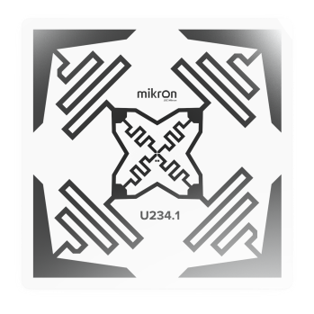

Характеристики метки
Артикул | M5454/145
Инлей | ИБСК 145
Частота | 860 MHz (860 – 960 MHz)
Дальность считывания | ≤8 м
Размер | 54х54 мм
Чип | Monza 4QT (Impinj)
Стандарт | EPC Class1 Gen2
TID | 128 Bit/ 96 bit
EPC | 32 bit/ 96 bit
Память | 512 bit/ 0 bit
Пароль доступа | 32 bit
Пароль блокировки | 32 bit

Будь впереди с RFID!

